Chcete najít pod vánočním stromečkem tygra nebo lva? Táborská zoo vám tohle přání splní
15. 12. 2024, Tábor – Své blízké můžete o letošních Vánocích překvapit exotickou šelmou. Přejete si pod vánočním stromečkem objevit například majestátního tygra nebo rovnou krále zvířat lva? Žádný problém. Táborská zoologická zahrada dokáže podobná přání splnit. A nejen ta. Milovníkům zvířat můžete nadělit také mimořádný zážitek v podobě nocování přímo v zoo nebo práce ošetřovatele, kdy se dostanou do bezprostředního kontaktu se zvířecími obyvateli táborské zoo. Certifikáty o adopci či poukazy na zážitky navíc pořídíte i na poslední chvíli, lze je totiž vytisknout i z pohodlí domova během sledování vánoční pohádky.
  - 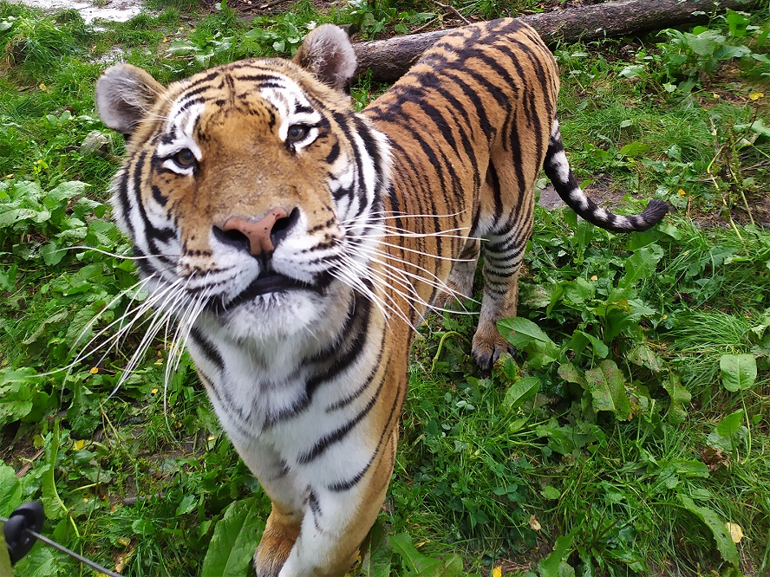
  - Tygr Rocky je jedním ze zvířat, které si můžete pořídit pod vánoční stromeček. Jeho adopcí podpoříte nejen toto majestátní zvíře, ale celou táborskou zoologickou zahradu. FOTO: archiv ZOO Tábor
„Čím potěším blízké na Vánoce? Otázka, kterou si každoročně pokládá spousta lidí. Vybrat vhodný dárek není nic jednoduchého a přemýšlení o něm často zabere dlouhé chvíle. Pokud jde o milovníky zvířat, máme pro vás zajímavý tip. Můžete adoptovat některé z našich zvířat a splnit tím svému blízkému sen o exotickém zvířeti a to bez toho, abyste ho zatížili komplikovanou péčí. Chov, krmení i veterinární péči nechte na nás. Vy nebo vámi obdarovaní se jen můžete těšit z vašeho zvířete, které můžete navštěvovat klidně každý den. Kromě toho a dalších hodnotných dárků získáte také dobrý pocit z toho, že jste pomohli ohroženému zvířeti i celé táborské zoo. Součástí adopce je také celoroční vstupenka, takže se na své zvíře můžete přijít kdykoliv podívat,“ říká mluvčí ZOO Tábor Filip Sušanka. Seznam zvířat k adopci i přesné podmínky adopce jsou na webových stránkách táborské zoo https://eshop.zootabor.eu/adopce/.
Vhodným vánočním dárkem jsou také zážitkové programy, jako je Nocování v zoo nebo Ošetřovatelem na den, VIP prohlídky zoo s přístupem do vybraných výběhů nebo možnost osobně si nakrmit vybrané zvíře. „Jako dárek můžete zvolit také některou z našich knih či jiných suvenýrů. Milovníky zvířat určitě potěší také vstupenky do naší zoo, až už jednorázové nebo celoroční,“ radí mluvčí zoo Sušanka a dodává, že všechny zážitkové programy, nabídku knih i vstupenek naleznou zájemci na webu táborské zoo www.zootabor.eu.

Rozlohou největší zoologická zahrada jižních Čech a největší soukromá zoo v Česku ZOO Tábor patří k nejmladším zahradám v Česku. Vznikla v květnu 2015 poté, co ji od insolvenčního správce koupil pražský developer a biolog Evžen Korec. Tím ji zachránil před likvidací a rozprodáním zvířat. Pro veřejnost byla ZOO Tábor otevřena o měsíc později. V roce 2024 ji navštívilo 117 tisíc lidí. ZOO Tábor je nejvíce navštěvovaným místem táborského regionu a patří mezi nejnavštěvovanější místa Jihočeského kraje. Zoo je v zimním období otevřena pouze o víkendech a státních svátcích od 9:00 do 16:00. O Vánocích je od 20. prosince až do 4. ledna otevřena denně včetně Štědrého dne a Silvestra.
Hlavním posláním zoo je chov a ochrana ohrožených druhů zvířat. Nejvýznamnějším projektem táborské zoo je reintrodukce zubra evropského do přírodních rezervací v Evropě. Podrobnosti o návratu tohoto majestátního tvora a možnosti, jak tento projekt podpořit, lze nalézt na webu www.zazubra.cz. Zásadním vědeckým projektem ZOO Tábor je výzkum dlouhověkosti psů a zubrů, jehož cílem je výrazně prodloužit věk. ZOO Tábor provozuje nejmodernější záchranné centrum CITES pro chladnomilné šelmy v Česku, jeho vybudování spolufinancoval Státní fond životního prostředí. Aktuálně v ZOO Tábor žije přes 535 zvířat, která patří k 81 živočišným druhům. Více než polovina z chovaných druhů patří mezi ohrožené. Generálním sponzorem je EKOSPOL.

  - Kontakt pro média
Filip Sušanka
M: (+420) 606 688 787
T: (+420) 233 372 021
E: media@zootabor.eu
W: www.zootabor.eu

